Priemonės
1. Spalvoti pieštukai
- Patogūs laikyti, gali būti briaunuoti.
- Lengvai piešiantys, nereikia spausti, norint spalvą pamatyti.
- Prie pieštukų rekomenduojama turėti ir tinkamą pagal dydį drožtuką su „konteineriuku“ drožlėms.
2. Flomasteriai
3. Paprastas minkštas pieštukas (ant pieštuko ieškokite B arba 2B užrašo). 4 vnt.
4. Minkštas trintukas (be piešinukų, nespalvotas).
- Svarbu – švariai trinantis.
- Vidutinio dydžio, patogus paimti, laikyti ir trinti.
5. Žirklės
- Gerai kerpančios, bukais galais.
- Specializuotos kairiarankiams.
6. Klijai
- Pieštukiniai
7. Ploni sąsiuviniai skirti I klasei
Linijomis – 1 vnt.
Langeliais – 1 vnt.
8. Plonas segtuvas (su įmautėmis 20 vnt.) 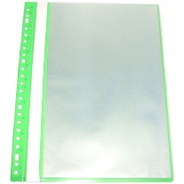
9. Aplankas su guma
- Sudėti darbeliams – 1vnt. 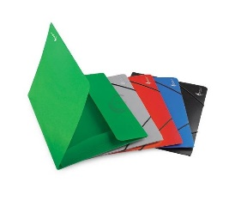
- Sudėti spalvotam popieriui – 1vnt.
10. Piešimo sąsiuviniai A4 formatas
- akvarelės sąsiuvinis
- piešimo sąsiuvinis

11. Spalvotas popierius
- Dvipusis (plonas, lankstymui) – 2 vnt.
12. Kartonas
- Spalvotas dvipusis.
13. Akvarelė ir guašas
- Tinkamiausia 6–10 spalvų.
- Akvarelė turi būti blizgi 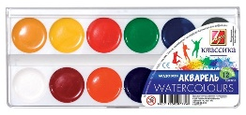

14. Teptukai
- Plonas – 1 vnt.
- Vidutinis – 1 vnt.
- Storas – 1 vnt.
- Ant pačių teptukų žymekliu užrašykite savo vaiko vardą.
15. Indelis vandeniui
16. Plastilinas (plastikinė dėžutė susidėti plastilinui).
17. Lipdymo lentelė
18. Krepšelis sportinei aprangai.
- Svarbu: ir krepšelis avalynei. Gali būti ir du skyreliai viename krepšelyje: vienas aprangai, kitas – avalynei.
- Reikalinga sportinė apranga, sportinė avalynė, balti sportiniai marškinėliai.
19. Vaškinės kreidelės.
20. Plastikinė užkandžių dėžutė ir gertuvė.
21. Kuprinė
22. Penalas

Patarimas Tėvams
Užrašykite vaiko vardą ant visų mokyklinių priemonių ( pieštukų, teptukų, penalo, sportinio maišelio, sportinės avalynės).

